REUNIÓN CONSEJO ACADÉMICO
Circular 012 de mayo 16 de 2022
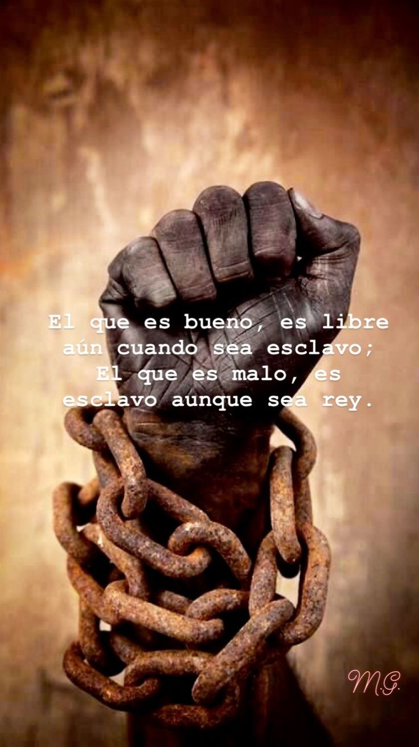

Día: mayo, miércoles 16 de 2022
Hora: 07.00 a.m. – 01.00 p.m.
Lugar: C.E.R. CLAUDINA MÚNERA Y/O VIRTUAL SI ES EL CASO
Moderador: GUSTAVO ADOLFO RESTREPO ARBOLEDA

ORDEN DEL DÍA

- Oración – Reflexión a cargo de Martha Cecilia y Alejandro Arroyave

- Llamado a lista y Verificación del Quórum

- Lectura Actas Anteriores

- Habrá Receso de 8.30 a.m. a 9.15 a.m. y de 11.00 a.m. a 11.15 a.m.

- Lectura Directiva Ministerial N° 1 de marzo 4 de 2022 e inserción en el Manual de Convivencia del Centro Educativo

- ¿Para qué la Actualización de los Manuales de Convivencia? https://gobantioquia-my.sharepoint.com/personal/jruizh_antioquia_gov_co/_layouts/15/onedrive.aspx?id=%2Fpersonal%2Fjruizh%5Fantioquia%5Fgov%5Fco%2FDocuments%2FAttachments%2FATenActualizaciondeManualesdeConvivencia%5F09052022%2Emp4&parent=%2Fpersonal%2Fjruizh%5Fantioquia%5Fgov%5Fco%2FDocuments%2FAttachments&ga=1

- Recordatorio Situaciones Tipo I, II y III Ley 1620 de 2013 y Decreto Reglamentario 1964 de septiembre 11 de 2013 – Manual de Convivencia Escolar Claudina Múnera a cargo de la docente María Victoria Ochoa

- Rutas de Atención a cargo de la docente Luz Dary Montoya

- Metodologías Activas (¿Qué son?)

  - Metodología Experiencial a Cargo de profes Edgar Osorio y Alejandro Tamayo (por el profe Edgar asumir una nueva misión, haremos este tema, después de las Rutas de Atención
  - Procesos de Desarrollo (una mirada desde nuestro Modelo Integral) a cargo de Davidaniel Restrepo
  - Conexiones: Aprendizaje Cooperativo/Colaborativo a cargo de Davidaniel Restrepo

- Asuntos Varios: Salidas Escolares – Encuentro con la Dirección

- Evaluación y Fin de la Jornada Laboral

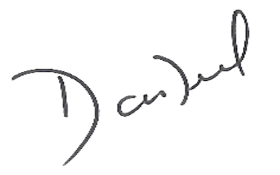
Cordial y atento saludo,

DAVIDANIEL RESTREPO VELÁSQUEZ
70042918
3225268240 – 3244377879
Director
C.E.R. CLAUDINA MÚNERA
Caldas, Antioquia

